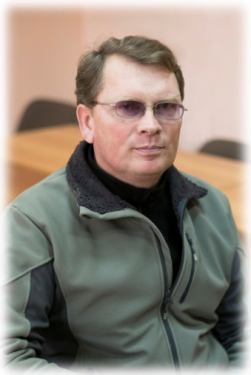 | В Оргкомитет регионального этапа Всероссийского конкурса «Учитель здоровья России-2017»

Информационная карта участника регионального этапа Всероссийского конкурса «Учитель здоровья России - 2017»

1. Общие сведения
Муниципальное образование | Северский район
Населенный пункт | Станица Азовская
Дата рождения (день, месяц, год) | 08.08.1965
Место рождения | Г. Каменск – Уральский Свердловской области
Адрес личного сайта, страницы на сайте образовательного учреждения, блога и т. д., где можно познакомиться с участником и публикуемыми им материалами | http://azovgimnazia.ru/index.html?cid=6
Адрес школьного сайта в Интернете | http://azovgimnazia.ru/
2. Работа
Место работы (наименование образовательного учреждения в соответствии с уставом) | Муниципальное бюджетное общеобразовательное учреждение гимназии станицы Азовской
Занимаемая должность | Учитель физической культуры
Преподаваемые предметы | Физическая культура
Классное руководство в настоящее время, в каком классе | 7А класс
Общий трудовой педагогический стаж (полных лет на момент заполнения анкеты) | 29 лет
Квалификационная категория | -
Почетные звания и награды (наименования и даты получения)
3. Образование
Название и год окончания учреждения профессионального образования | Шуйский государственный педагогический университет , 1995
Специальность, квалификация по диплому | Социальная педагогика
4. Общественная деятельность
Участие в общественных организациях (наименование, направление деятельности и дата вступления)

Правильность сведений, представленных в информационной карте, подтверждаю:

______________________________________________________ /___________________/

«____»_________20___ г.

